2019届毕业论文（设计）材料第一次规范性检查意见反馈
- 共性问题
（一）毕业论文（设计）选题申请表、任务书、开题报告均有使用上一届模板或征求意见稿模板的现象，请各位老师更新表格，如果传给各学院的模板找不到，也可以在教务处网站上下载。
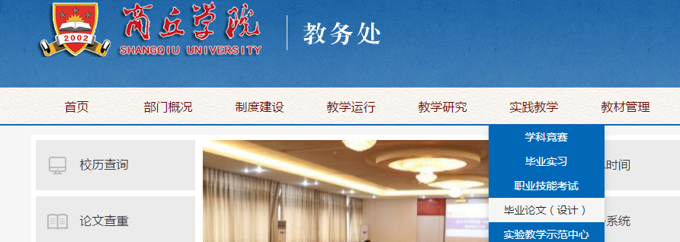

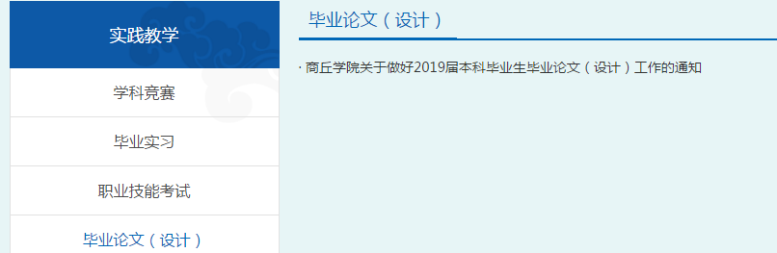

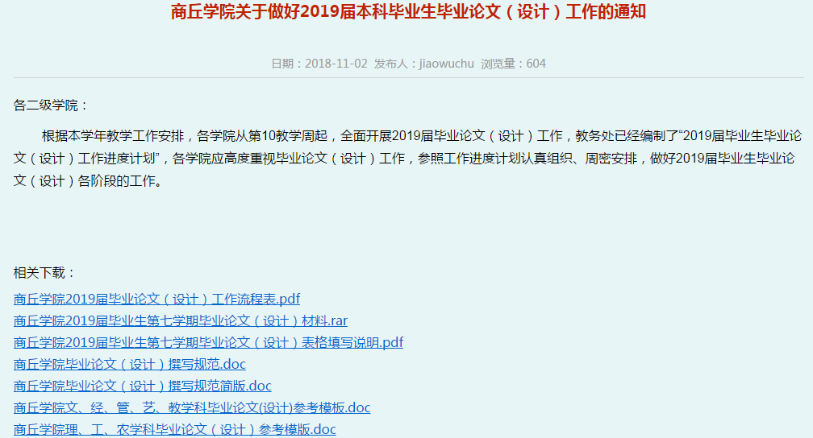
（二）上交材料请以学生为单位建立文件夹，文件夹命名格式为“学院+学生专业+学生姓名+指导教师姓名”，如“管理学院+人力资源管理+张三+李四”，文件夹中各种材料的命名格式，按模板的命名格式即可，如下：
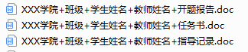
（三）部分老师上交材料不全。
（四）部分老师材料填写有空项，如各阶段时间安排、二级学院审核意见、指导教师意见等未填写。
（五）选题申请表大部分是指导教师填写的，也有学生填写的，请选择不同的表格填写。
（六）任务书、指导记录均为指导教师填写，开题报告为学生填写，请注意填写材料的身份不同，表述方式不同。
（七）班级的填写方式参考发给各学院的学籍科文件和下发的填写模板。
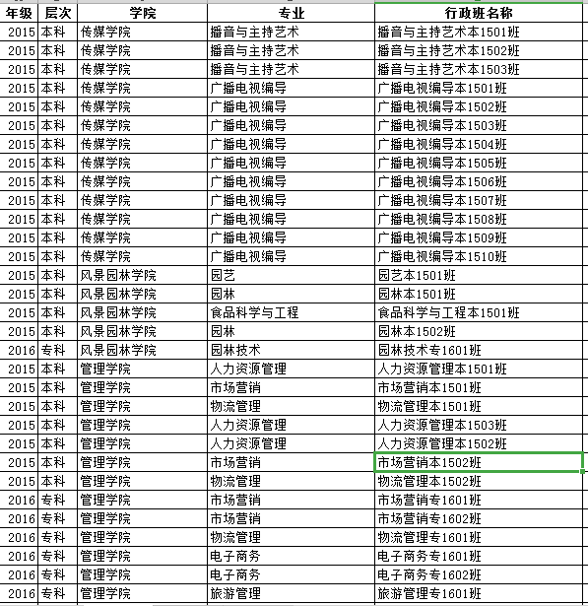

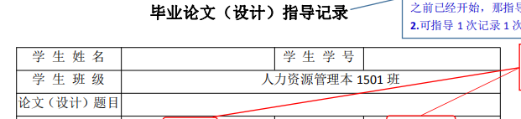
（八）填写表格时请看清楚表格下面的备注。
- 选题申请表的问题
（一）表头课题来源和课题类型未勾选。
（二）教研室名称不全。
（三）“本课题可指导几名学生完成毕业论文（设计）”没有填写。
（四）学生班级格式填写不对。
（五）页面下方选题学生信息是手写的，电子表格中无需填写。
（六）课题简介只有两三句、三四句话，太简单。
（七）课题简介中有“本论文/设计介绍了.......”的句子，当前课题还未完成，表述不太合适。
（八）课题简介、课题目标的段落开头应为首行缩进2个字符。
（九）课题目标只有一两句话，太简单。
（十）指导教师审题意见处未填写意见。
（十一）二级学院（专业）负责人审题意见处未填写意见。
（十二）已具备的研究条件和指导教师审题意见过于简单，就一两句话。
（十三）审题意见没有针对性，全部是套话。
（十四）审题意见处的签字和日期均为手写，电子版材料无需填写。
- 任务书的问题
（一）表格中所填大段的内容要首行缩进2个字符。
（二）主要研究内容描述不详。
（三）进度安排只写下达任务书后需做哪些工作，不应有确定选题等已完成的内容。
（四）有些进度安排有明显错误。如选题时间为2018年11月12日-2018年12月18日，而下达任务书时间为2018年11月19日-2018年12月02日。
（五）可以写“开展毕业论文（设计）工作”、“毕业论文（设计）答辩”等，但纯文字论文撰写的是论文，设计类论文撰写的是设计说明书，不能在进度安排中写“撰写毕业论文（设计）”，要么是“撰写毕业论文”要么是“撰写毕业设计说明书”。更不能在设计类论文中写“撰写毕业论文”。
（六）主要任务和基本要求中缺少基本要求。
（七）参考文献格式不对，请参考教务处网站上上传的《商丘学院毕业论文（设计）撰写规范》。
（八）除艺术类和其他在教务处报备过撰写规范细则的学院，参考文献数量学院自己把控外；其他学院参考文献数量不能太少，原则上不低于10篇，可以左右有出入，但不能出入太大，如有些参考文献只有5篇、6篇，太少了。
（九）指导教师签字和学院（专业）负责人签字处均需手写，电子表格中不需要填写。
- 开题报告的问题
（一）有些封面格式非常不美观，每一行不对齐，也没居中，各学院尽量统一。
（二）班级填写格式错误。
（三）表头填表时间未填。
（四）研究背景和研究意义泛泛而谈，并未针对论文（设计）实际。
（五）研究背景应突出相关文献和调研的内容。
（六）研究背景中尽量不要出现文献角标。
（七）研究的主要内容可以归纳成段落，也可以分条列出，但不应罗列（类似论文定稿的）一级、二级、三级标题。
（八）有些内容语句不通。
（九）进度计划与任务书中进度安排完全一致，错误！且不说任务书中的进度安排是老师安排的，开题报告的进度计划是学生计划的，两者本身在时间上可能会有一定出入。单说任务书和开题报告的时间关系，任务书下达后才开始开题报告撰写，因此任务书中的进度安排可以有开题报告撰写，而开题报告的进度安排中不应有任务书撰写/下达/接收等，任务书和开题报告进度安排的起点不同。
（十）参考文献格式错误。
（十一）开题报告中的参考文献和任务书中的参考文献一模一样，不对！任务书中的参考文献是指导教师提供的，开题报告中的参考文献是学生接收到任务书后在教师指导下又查阅了一部分文献，两个材料的参考文献不可能完完全全一模一样。
（十二）指导教师意见和二级学院（专业）负责人审核意见未填写。
（十三）指导教师签字和学院（专业）负责人签字处均需手写，电子表格中不需要填写。
- 指导记录的问题
（一）几次指导记录的时间一模一样。
（二）指导日期与进度计划的时间出入很大。
（三）套用模板中的内容原封不动。
（四）班级填写格式不对。
（五）指导记录只有一两句、两三句话，太简单。
（六）指导记录中指导项目表述有误，如“毕业设计说明开题报告撰写”应为“开题报告”或“毕业论文（设计）开题报告”。同类问题不再一一举例。
（七）有些内容语句不通，如指导内容中有“了解毕业设计说明开题报告的研究背景和意义”。
（八）指导记录原则上应从任务书下达后开始（特殊情况除外，如实验/设计开展的较早，指导开展的也比较早，据实填写）。
（九）选题申请表由指导教师提供，学生选择接收，指导记录中就不应写对选题的指导；如果是学生自选课题，选题申请表由学生填写，则指导记录中可以有对选题的指导。
（十）任务书为指导教师填写好下达给学生的材料，因此不应在指导记录中写指导学生填写任务书。
（十一）指导记录中套话太多，应有针对性。

商丘学院教务处
2019年1月

